
中华人民共和国国家计量技术规范
JJF××××－20××

车载抬头显示器计量测试规范
Measurement and Testing Specifications for Vehicle
Mounted Head Up Displays
（征求意见稿）

20××－××－××发布 20××－××－××实施

国家市场监督管理总局发布

车载抬头显示器计量
测试规范
Measurement and Testing Specifications for Vehicle
Mounted Head Up Displays

归口单位：全国智能网联汽车专用计量测试技术委员会
主要起草单位：
参加起草单位：

本规范委托全国智能网联汽车专用计量测试技术委员会负责解释

本规范主要起草人：
参加起草人：

目 录
引 言 II
1 范围 3
2 引用文件 3
3 术语和计量单位 3
4 概述 3
5 计量特性 4
6 测试条件 4
6.1 环境条件 4
6.2 测试设备 5
7 测试项目和测试方法 5
7.1 虚像距离 5
7.2 视场角 5
7.3 光度性能 6
7.4 显示性能 7
7.5 不确定度评定 12
8 测试测试结果的表达 12
附录A HUD测试系统 13
附录B 原始记录参考格式 15
附录C 测试证书内页参考格式 17
附录D 不确定度评定 18

引 言
JJF 1071《国家计量校准规范编写规则》、JJF 1001《通用计量术语及定义》、JJF 1059.1《测量不确定度评定与表示》共同构成支撑本规范制定工作的基础性系列规范。
本规范主要参考了SAE J1757－2《汽车HUD光学系统测量标准》、HB 8448-2014《民用飞机平视显示器通用规范》等标准编制而成。
本规范为首次发布。
车载抬头显示器计量测试规范

1 范围
本规范适用于车载抬头显示器计量测试。

2 引用文件
本规范引用了下列文件：
HB 8448-2014民用飞机平视显示器通用规范
SAE J1757－2汽车HUD光学系统测量规范
以上文件对本规范的引用是必不可少的，凡是注日期的引用文件，仅注日期的版本适用于本规范；凡是不注日期的引用文件，其最新版本（包括所有的修改单）适用于本规范。

3 术语和计量单位
以下术语和定义适用于本规范。

3.1车载抬头显示器 vehicle head up display
汽车上利用光学反射的原理，将行驶信息，例如速度、导航、报警信息等投射在玻璃上的设备，又称为HUD。

3.2眼盒eye box
眼盒是驾驶员可以看到HUD虚像的极限范围。HUD眼盒定义为一个三维立体空间，在该空间内HUD的某些光学性能应被满足。在HUD眼盒内的任意一点观察HUD画面，应至少能够观察到显示中心。所有测试应在眼盒内进行。

3.3亮度brightness
在眼盒中心点处看到影像的平均亮度，计量单位为cd/m²。

3.4视场角field of view
视场角为在眼盒中心点处看到虚像左右边缘和上下边缘的的最大夹角，计量单位为°。

3.5虚像距离virtual image distance
在眼盒中心点处至虚像中心之间的距离，计量单位为m。

4 概述
车载抬头显示器（HUD）作为一种高效、安全的驾驶辅助系统在汽车领域得到越来越多的使用。HUD上显示驾驶过程中车辆行驶信息及导航情况，可以使司机在驾驶过程中不必低头观察仪表盘就能获取车辆信息，视线集中在前方视野，有效的提升驾驶的安全性，HUD工作示意图如下。
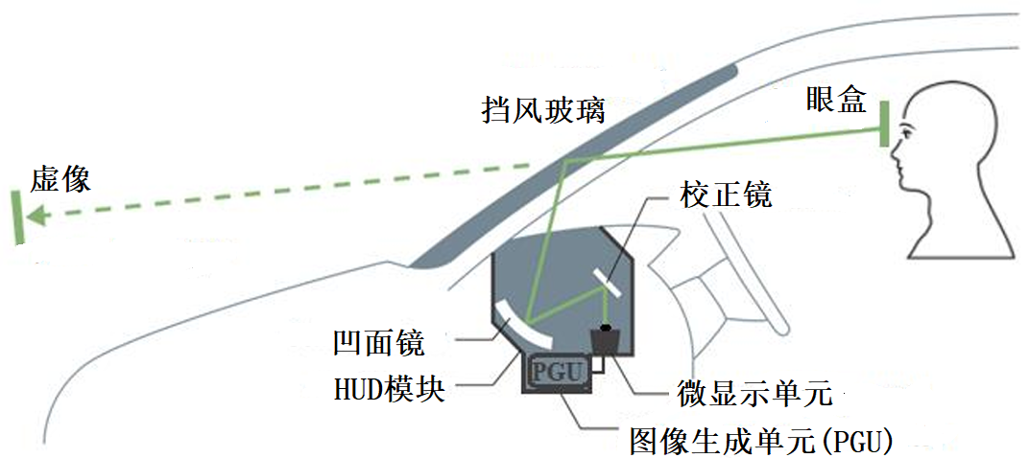
图1 HUD工作示意图

5 计量特性
5.1 虚像距离
HUD的成像距离应不小于2 m；
5.2 视场角
HUD的视场角：水平视场角≥ 6°，垂直视场角≥ 3°；
5.3 光度性能
亮度：≥ 10000 cd/m²；
亮度均匀性：不小于65%；
对比度：不小于1000:1。
5.4 显示性能
倾斜度：不超过2°；
畸变：眼盒中心点≤ 5％；
重影：眼盒中心点≤ 3角分。
注：以上所有指标不用于合格性判定，仅供参考。

6 测试条件

6.1 环境条件

6.1.1 温度：（-10～45）℃。

6.1.2 相对湿度：不大于85%。

6.2 测试设备
测试用仪器设备见表1：
表1 测试用仪器设备
序号 | 名称 | 主要技术指标
1 | 虚像测量设备 | 亮度测量范围：（0.5～20000）cd/m²  亮度：±4%
2 | 经纬仪 | 一测回水平方向标准偏差:6″
3 | 照度计 | 测量范围（30～20000）lx  最大允许误差：±8%
4 | 钢卷尺 | 测量范围：10m  II级

7 测试项目和测试方法

7.1 测试前准备
按附录A中安装并调试测量系统。

7.2 虚像距离
投影测试画面图A.3，成像测量设备调整至测量状态，测量眼盒中心点（CE）点到虚像中点V5的距离即为HUD的虚像成像距离VID。

7.3 视场角
图2 视场角
投影测试画面图A.3。虚像测量设备拍摄测试图片，测量V4和V6之间的距离d_{FOV-H}，根据公式（1）计算水平视场角α：
(1)
式中：
α——水平视场角；
d_{FOV-H}——测试画面图A.3中V4和V6之间的距离，单位：mm；
VID——虚像距离，单位：mm。
测量V2和V8之间的距离d_{FOV-V}，根据公式（2）计算垂直视场角β：
(2)
式中：
β——垂直视场角，单位：°；
d_{FOV-V}——测试画面图A.3中V2和V8之间的距离，单位：mm；
VID——虚像距离，单位：mm。

7.4 光度性能
应在暗室环境下进行测试。如不能在暗室下进行，应将引入的背景环境光去除，或者保证引入的背景环境光对光度特性测试可忽略不计（50lx以下环境中）。
7.4.1 亮度
将虚像测量设备放置于HUD眼盒中心点CE点，HUD亮度调到最大并投影全白画面，选取画面不同区域的9个位置（C1~C9）作为测量点，读取并记录9个点的亮度测量结果L_{i}，按照式（3）计算所有测量结果的平均值即为该HUD的亮度。
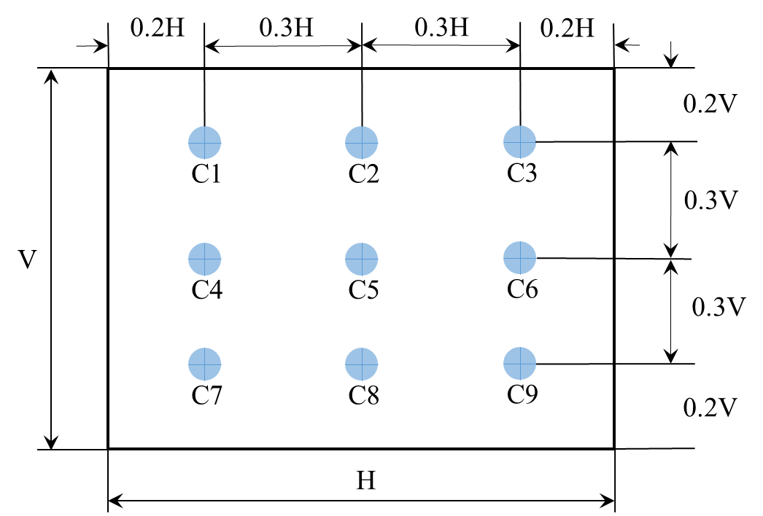
图3 全白画面中9个测量点位置
（3）
式中：
——投影全白画面亮度，单位：cd/m²；
——投影全白画面时9个点亮度，i＝1,29，单位：cd/m²。
7.4.2 亮度均匀性
按照7.4.1的方法进行测试，计算亮度均匀性：
U = 1－[(L_{max}－L_{min})／L_{max}]×100% （4）
式中：
U——亮度均匀性，单位：%；
L_{max}——投影全白画面时9个点亮度中的最大值，单位：cd/m²；
L_{min}——投影全白画面时9个点亮度中的最小值，单位：cd/m²。
7.4.3 对比度
按照7.4.1的方法进行测试，计算。
投影全黑测试画面，分别测量图2中九个位置的黑画面的亮度，计算均值，根据公式（５）计算亮度对比度CR：
（5）
式中：
CR——对比度，单位：%；
——投影全白画面时9个点亮度均值，单位：cd/m²；
——投影全黑画面时9个点亮度均值，单位：cd/m²。

7.5 显示性能
7.5.1 倾斜度
投影测试画面图A.3，虚像测量设备采集HUD投影虚像。计算V4和V6点的水平坐标距离d_{H}，计算V4和V6点的垂直坐标距离d_{V}，根据公式（7）计算虚像的倾斜度
（7）
式中：
——倾斜度，单位：°；
d_{V}——测试画面图A.3中V4和V6点的垂直坐标距离，单位：mm或px（像素数）；
d_{H}——测试画面图A.3中V4和V6点的水平坐标距离，单位：mm或px。
图4 画面倾斜度测量
7.5.2 畸变
投影测试画面图A.3，成像测量设备采集HUD投影虚像。水平畸变按照如下方法确定，测量图４中V1、V4、V7的图像中位置，可得V4到V1V7直线的距离为，测量V1、V7之间距离为V，按公式（８）以V4为例计算水平畸变，同理可计算V5、V6处的水平畸变值，取最大值作为水平畸变。
（1）桶型畸变
（2）枕型畸变
图5 水平畸变
(８)
式中：
——水平畸变，单位：%；
——以V4为例，V4到V1V7直线的距离，单位：mm或px；
V——以V4为例，V1、V7之间距离，单位：mm或px。
投影测试画面图A.3，虚像测量设备采集HUD投影虚像。垂直畸变按照如下方法确定，测量图４中V1、V2、V3的图像中位置，可得V2到V1V3直线的距离为D_{v}，测量V1、V7之间距离为H，按公式（9）以V2为例计算垂直畸变，同理可计算V5、V7处的水平畸变值，取最大值作为垂直畸变。
（1）桶型畸变
（2）枕型畸变
图6 垂直畸变
(９)
式中：
——垂直畸变，单位：%；
——以V2为例，V2到V1V3直线的距离，单位：mm或px；
V——以V2为例，V2、V3之间距离，单位：mm或px。
7.5.3 重影
投影测试画面图A.3，虚像测量设备采集HUD投影虚像。由汽车挡风玻璃内表面反射的HUD投影形成主像，而挡风玻璃外表面反射的形成主像重影。虚像与重影产生的D_{ghost}，按照图7和图8的方法确定，测量重影与虚像之间相对于人眼的张角，单位：角分。
图7 虚像与重影分离时D_{ghost}距离
图8 虚像与重影重叠时D_{ghost}距离
如图7所示分别测量V1~V9各点与重影之间的距离D_{ghost i}（i=1,2,…,9）,取D_{g max}=（D_{ghost 1},D_{ghost 2},…D_{ghost 9}），则重影张角按公式（10）计算：
（10）
式中：
——重影，单位：角分；
D_{g max}——V1~V9各点与重影之间的距离的最大值，单位：mm；
VID——虚像距离，单位：mm。

7.5 不确定度评定
本规范中，测量结果不确定度按照JF 1059.1-2012的要求进行评定。

8 测试测试结果的表达
测试完成后，出具测试报告，报告至少应包含以下信息：
a）标题；
b）测试机构名称和地址；
c）进行测试的地点；
d）测试报告的唯一性标识(如编号)，每页及总页数的标识；
e）测试委托单位的名称和地址；
f）被测试对象的描述和明确标识；
g）进行测试的日期；
h）测试所依据的技术规范的标识，包括名称及代号；
i）本次测试所用测量标准的溯源性及有效性说明；
j）测试环境的描述；
k）测试结果，测试结果的格式可参照附录B完成；
1）报告签发人的签名或等效标识；
m）测试结果仅对被测试对象有效的声明；
n）未经测试机构书面批准，不得部分复制测试报告的声明。
9 复测时间间隔
委托单位可根据实际情况自主决定。
附录A
HUD测试系统
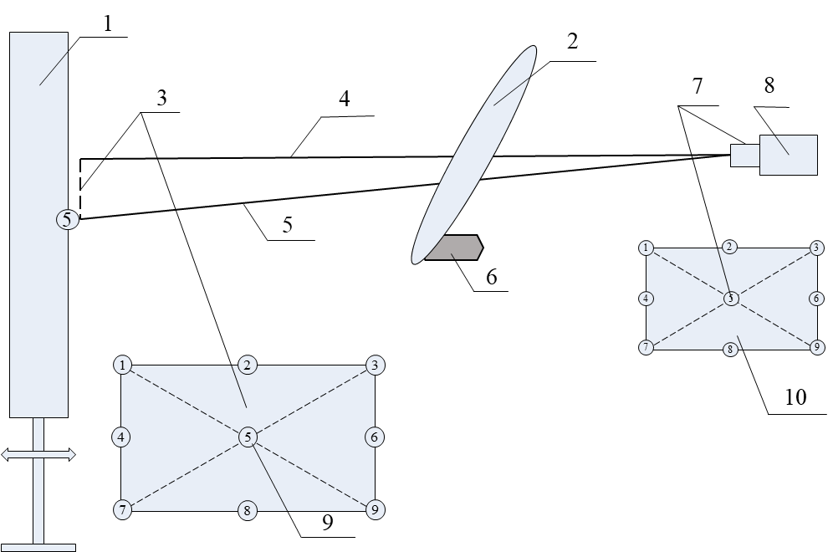
1—靶板；2—汽车风挡玻璃；3—HUD虚像成像面；4—观察人员视水平线；
5—测试方向；6—HUD；7—眼盒中心点CE；8—虚像测量设备；9—虚像中心点；10—眼盒。
图A.1 HUD测试系统示意图
B.1 系统安装
按照HUD（6）在车上的实际空间位置，建立一套固定工装，应包括靶板（1）、汽车风挡玻璃（2）、虚像测量设备（8）等。将HUD采用与车上安装相同的方式固定在工装的相应位置。靶板是可移动、不透明的单色板，带有毫米刻度表示的方框或者坐标系，用于调试虚像测量设备。
将虚像测量设备（8）（如相机、成像亮度计等）移动并固定在眼盒中心点CE（7）。
B.2 系统调试
1）驱动HUD显示一个全视场的规范图像，比如下图A.3所示的测试图像；
2）调整设备焦距使其能够聚焦在HUD虚像的中心点V5，记录V5点空间位置（，）；
3）按照人两眼间距65mm计算，虚像采集设备左移（或右移）s = 32.5mm，记录此时V5点在系统中的位置（，）；
4）根据相似三角形的原理，已知虚像测量设备（8）焦距f，则虚像距离按如下公式计算：
（A.1）
成像测量设备对正用标定板举例如下图A.2。视角、畸变、倾斜、重影用测试图像可参考如下图A.3，也可自行设计短线、点等特征图案的组合。
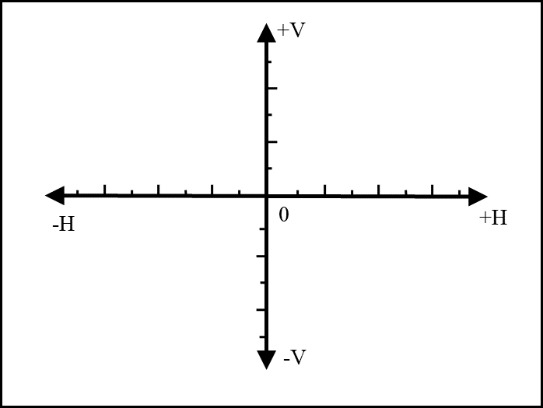
图A.2 虚像比对板图像举例
图A.3 HUD测试图像举例

附录B
原始记录参考格式
表B.1 样品信息
样品名称 |  | 型号规格
受检单位 |  | 生产单位
收样时间 |  | 测试日期
委托单位 |  | 产品编号
测试地点 |  | / | /
表B.2 测试设备
测试设备名称 | 规格型号 | 准确度等级/最大允许误差/不确定度 | 测量范围 | 设备编号 | 证书编号
表B.3 测试依据
测试依据
表B.4 试验条件
环境温度/℃ |  | 相对湿度/RH%
大气压强/kPa |  | 其他
表B.5 测试项目
一、虚像距离
虚像距离（mm）
二、视场角
水平视场角（°） | d_{FOV-H}（mm） |  | 水平视场角
垂直视场角（°） | d_{FOV-V}（mm） |  | 垂直视场角

（接上表）
三、光度性能
亮度  （cd/m²） | 1 | 2 | 3 | 4 | 5
亮度  （cd/m²） | 6 | 7 | 8 | 9 | 白场亮度
亮度均匀性（%）
黑场亮度（cd/m²） | 1 | 2 | 3 | 4 | 5
黑场亮度（cd/m²） | 6 | 7 | 8 | 9
对比度 | 1 | 2 | 3 | 4 | 5
对比度 | 6 | 7 | 8 | 9 | 对比度
四、显示性能
倾斜度（°） | 水平倾斜 |  | 垂直倾斜 |  | 倾斜度
畸变（%） | D_{h} |  | V |  | 水平畸变
畸变（%） | D_{v} |  | H |  | 垂直畸变
重影（角分） | 1 | 2 | 3 | 4 | 5
重影（角分） | 6 | 7 | 8 | 9 | 重影

附录C
测试证书内页参考格式
表C.1 样品信息
样品名称 |  | 型号规格
受检单位 |  | 生产单位
收样时间 |  | 测试日期
委托单位 |  | 产品编号
测试地点 |  | / | /
表C.2 测试设备
测试设备名称 | 规格型号 | 准确度等级/最大允许误差/不确定度 | 测量范围 | 设备编号 | 证书编号
表C.3 测试依据
测试依据
表C.4 试验条件
环境温度/℃ |  | 相对湿度/RH%
大气压强/kPa |  | 其他
表C.5 测试项目
序号 | 测试项目 |  | 测量结果及不确定度
1 | 虚像距离（mm）
2 | 视场角 | 水平视场角（°）
2 | 视场角 | 垂直视场角（°）
3 | 光度性能 | 白场亮度（cd/m²）
3 | 光度性能 | 亮度均匀性（%）
3 | 光度性能 | 对比度
4 | 显示性能 | 倾斜度（°）
4 | 显示性能 | 畸变（％）
4 | 显示性能 | 重影（角分）

附录D
车载抬头显示器亮度不确定度评定
D.1 测量方法
依据车载抬头显示器计量测试规范中亮度测试方法，将成像亮度计放置于HUD眼盒中心点CE点，对准虚像中点，HUD亮度调到最大并投影纯白画面。选取画面不同区域的9个位置（C1~C9）作为测量点，读取并记录亮度计的测量结果，计算所有测量结果的平均值即为该HUD的亮度。
D.2 数学模型
（D.1）
式中：
—最大平均亮度，cd/m²；
—各测量点亮度值，cd/m²；
D.3 输人量的不确定度来源
D.3.1 由环境光引入的的不确定度分量；
D.3.2 由亮度测量不均匀性引入的不确定度分量；
D.3.3 由亮度计引入的不确定度分量。
D,4 输入量不确定度分量评定
D.4.1 由环境光引入的不确定度分量
亮度测量在背景环境光50 lx以下进行，按照50lx考虑环境光引入的测量不确定度。认为挡风玻璃相对于测量亮度计按照45°倾角安放，挡风玻璃内表面为镜面反射表面，环境光在玻璃上的反射率按照10%计算：
（D.2）
式中：
L—亮度计测量的环境光在挡风玻璃表面反射后的亮度，cd/m²；
E—环境光在挡风玻璃内表面的垂直照度，lx；
R—环境光在汽车挡风玻璃内表面的反射系数，%；
—亮度计相对于挡风玻璃内表面法线方向的夹角，°。
计算环境光引入的不确定度分量
cd/m²
D.4.2 由亮度不均匀性引入的不确定度分量
将成像测量设备放置于HUD眼盒中心点CE点，HUD亮度调到最大并投影全白画面，选取如下图D.1中九个位置（C1~C9）作为测量点，读取并记录9个点的亮度测量结果。
图D.1 亮度九个测量位置
九个位置C1~C9的亮度测量值：
表D.1 九个位置C1~C9的亮度测量值
亮度L_{i}测量值（cd/m²） |  |  |  |  |  |  |  |  | 平均值（cd/m²）
C1 | C2 | C3 | C4 | C5 | C6 | C7 | C8 | C9 | 平均值（cd/m²）
11826 | 12880 | 11413 | 11765 | 12743 | 12119 | 12185 | 13401 | 12458 | 12310
由以上九个位置亮度测量值L_{i}，计算亮度不均匀性：
按均匀分布考虑不均匀性引入的不确定度分量，区间半宽a =，k=则
D.4.3 由亮度计引入的不确定度分量
由亮度计本身的计量性能要求为4%，按照均匀分布考虑，则区间半宽a = 2%，k=，则由亮度计引入的标准不确定度为：
D.5 标准不确定度分量一览表
表D.2 不确定度分量表
不确定度来源 | 标准不确定度分量u_{i} | 灵敏系数c | |c|·u_{i}
环境光 |  | 1 | 0.006%
亮度不均匀性 |  | 1
标准亮度计 |  | 1
D.6 合成标准不确定度
各不确定度分量相互独立，则合成标准不确定度为
cd/m²
D.7 扩展不确定度评定
取k = 2，计算相对扩展不确定度
U_{rel} = 8.9%
D.8 测量不确定度报告
亮度测量值的相对扩展不确定度U_{rel} = 8.9%，k=2。

